【精品推荐】
于丹：请将你的家打扫干净
（一院欧宇阳推荐，2015年1月13日）

推荐理由：看似简单日常生活中的小事，其实蕴含的道理却无比深邃。在这里，于丹教授眼中的房间正如每一个人在这生活中的自己，清扫好它的同时也是在清扫自己心中的垃圾，而且从增长智慧，丢掉病菌，提升正能量，清理心灵等方面说明了成为一个清理家的好处。

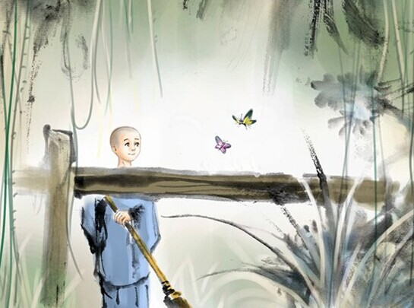
当你看到这篇文章时，请跟随我们先做一个有趣的测试：环顾一下你的居室;如果你不在家，请回想一下不久前你离开家时房间的样子：地板上有没有积满灰尘；沙发上是否有堆积如山的过期杂志；衣柜里是否凌乱不堪；厨房灶台上是不是油渍斑驳……
如果是这样，那么小心了，你的人生可能危机四伏。
这绝非危言耸听，而是来源于席卷全球的生活哲学：扫除力。
你的房间就像你自己
哈佛商学院经过多年的研究，发现一个现象：幸福感强的成功人士，往往居家环境十分干净整洁;而不幸的人们，通常生活在凌乱肮脏中。由小家及大家，一个成功的企业，往往窗明几净;反之一个濒临破产的企业，一定有肮脏的角落。
于是摸索出这样一个结论：“你所居住的房间正是你自身的折射，你的人生其实就像你的房间。”
此语一出，举世哗然，有不置可否的，有跌足顿悟的。
但越来越多的人，从公司总裁到家庭主妇，纷纷成为“扫除力”的拥趸。
一位天天以泪洗面的失恋女孩一边读着《扫除力》，一边把衣橱中的东西整理出14袋垃圾一口气丢掉，令她惊讶的是，随着密不透风的衣橱恢复整洁，她积郁的心情似乎明快许多;京瓷公司曾经一度经营不善，员工纷纷离职。总裁稻盛先生非常困惑，闲极无聊，于是每天在工厂里独自做清洁、刷厕所、割杂草，一段时间之后，他突然顿悟了企业存在的意义，并且改变了经营理念，从而令京瓷蓬勃发展起来。
扫除力真有这么大的魔力?的确，扫除看似一场简单的体力劳作，实则内蕴深沉的人生智慧。通过打扫，我们可以放下高傲，学会谦卑。在忘我的工作中发现自己。在中国，打扫的智慧源远流长。譬如“妇”字的繁体字，便是女人手持一把苕帚;而直到今天，在许多地方，端午节的风俗依然是为小孩子们缝荷包，扎彩线，并且把一把小苕帚，从小培养孩子们热爱劳动和有条理的心。
“一屋不扫，何以扫天下?”一个小小的“扫”字，甚至可以成为打天下的寄托与期冀。
打扫的过程，就是处理、选择、扬弃的过程，是你与环境的互动。整洁的环境明显显示你的逻辑性和条理性。
财神爷喜欢住干净明亮的家
你去旅游：有2个朋友热情邀请你住她家。一个朋友的家干净、明亮、整洁；一个朋友的家脏、乱、臭。你选择住谁家?肯定是选干净、明亮、整洁的!而神和你一样的智慧，神也喜欢住在这样干净明亮的家，想财神常常光顾你家，行动起来打扫吧!无论是小家还是企业，一个成功的企业，往往窗明几净;反之一个濒临破产的企业，一定有一个肮脏的角落。
清理家就是增长智慧
每当有烦的事和情绪时，请整理家吧!我们外在的环境是内在的投射!那些脏乱臭代表的是内在的负能量及情绪堆积。动手：一周一小清理、一月一大清理。让环境变清爽、人住里面自然舒适，幸福感自然增加，幸福感增加将带来成功;而那些不幸的人，通常生活在凌乱脏乱的环境中!“一屋不扫，何以扫天下”!
家里的脏乱也带来思想的混乱。清理家就等同于清理大脑中的垃圾，智慧自然会增长!
清理家就是丢掉病菌
我们路过垃圾场，习惯掩住鼻子快走。长期呆在脏乱的家，如：垃圾场：“久入兰室不闻其香，久住脏屋不觉其乱”。在垃圾场般的家住久，外在的脏乱容易引发身体的疾病，清理家就等同于清理病病菌，身体自然更健康!
我有一个学员有8年的过敏，我到她家去，她的衣柜放着18年前不穿的衣服，我只是让她把那些衣服丢掉，皮肤过敏一周后全部消失!
清理家就是提升正能量
电视剧中鬼屋都是长满蜘蛛网、灰暗，而天堂则是光亮、富丽堂皇，所以灰暗的家吸引不好的能量，能量不好，财运自然不好;而光亮的家吸引好的能量、正的能量，能量好，财运自然好!
一个人走路会非常轻松，可是如果让你背上很多的东西，你一定走不动!家里的东西塞的太满，就会导致家里的能量非常笨重，无法正常的运作，更不可能带来美好的感觉，将那些多余的清理掉之后，所带来的是非常轻松轻爽的正能量！
清理家就是清理心灵
我们的家通常堆放很多闲置的物品、衣服，这些的能量非常负面。犹如古代皇帝三宫六院七十二嫔妃，真正被皇帝宠幸的只有几个妃子，其它的嫔妃们就在后宫抱怨、算计、怨恨、勾心斗角。而那些闲置的物品、衣服因长期没被主人使用，散发的能量也是怨、恨、负面。最好的方法就是将这些丢掉或者送人，让它们拥有新主人。
当你不断清理家，你内在堵塞的地方，就会越来越通畅了，顺溜了，轻松了，爱和感恩就流进来了！
人生如同一场旅程，有山穷水复的困顿，亦有柳暗花明的惊奇。从常常的一生看来，过程中的负面情绪只是对生命的浪费，中国人说，得意是淡然，失意时坦然，这不是中庸，却是扎扎实实的生活态度。所以，懂得及时清空心灵里的负面情绪，才能享受人生的每一处风景。让你的人生从此焕发出奇迹吧！
（推荐者注：本文来自80后励志网-励志文章-人生励志文章2015年1月17日，作者：于丹）
（注：学校关工网站刊发时间：2016年3月25日）

